湘东中学2018年度部门决算

目 录

**第一部分** 湘东中学**概况**

一、部门主要职责

二、部门基本情况

第二部分 2018年度部门决算表

一、收入支出决算总表

二、收入决算表

三、支出决算表

四、财政拨款收入支出决算总表

五、一般公共预算财政拨款支出决算表

六、一般公共预算财政拨款基本支出决算表

七、一般公共预算财政拨款“三公”经费支出决算

表

八、政府性基金预算财政拨款收入支出决算表

九、国有资产占用情况表

第三部分 2018年度部门决算情况说明

一、收入决算情况说明

二、支出决算情况说明

三、财政拨款支出决算情况说明

四、一般公共预算财政拨款基本支出决算情况说明

五、一般公共预算财政拨款“三公”经费支出决算

情况说明

六、机关运行经费支出情况说明

七、政府采购支出情况说明

八、国有资产占用情况说明

九、预算绩效情况说明

第四部分 名词解释

**第一部分 湘东中学概况**

一、部门主要职责

萍乡市湘东中学是萍乡市重点高中之一，主要职责是：实施高中学历教育，促进基础教育发展。

二、部门基本情况

纳入本套部门决算汇编范围的单位共 1个，包括：萍乡市湘东中学。

萍乡市湘东中学2018年年末编制人数317人，其中行政编制 0 人，事业编制317人；年末实有人数408人，其中在职人员317人，离休人员0人，退休人员91人；年末学生人数4205人。

**第二部分 2018年度部门决算表**

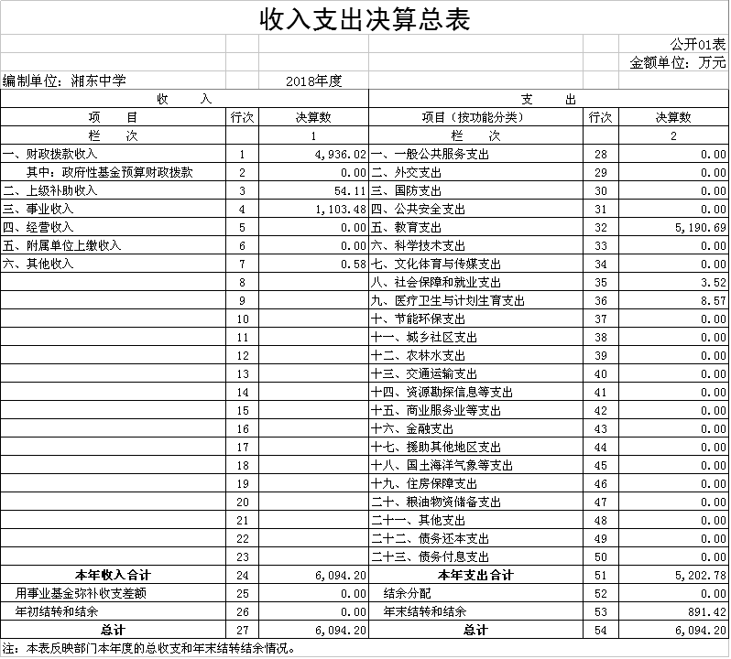

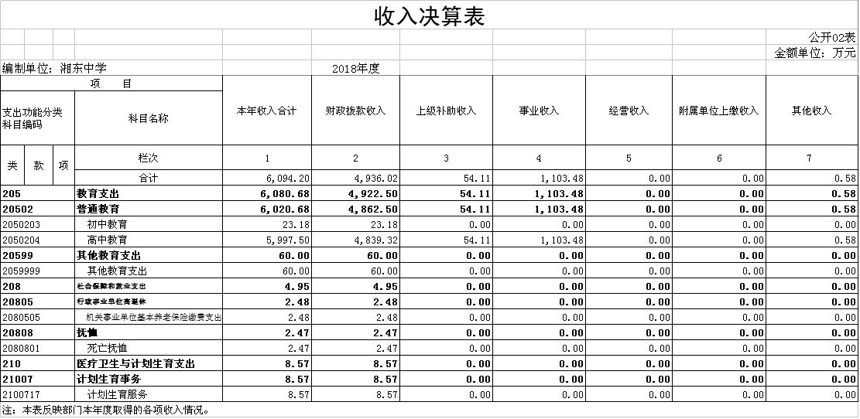

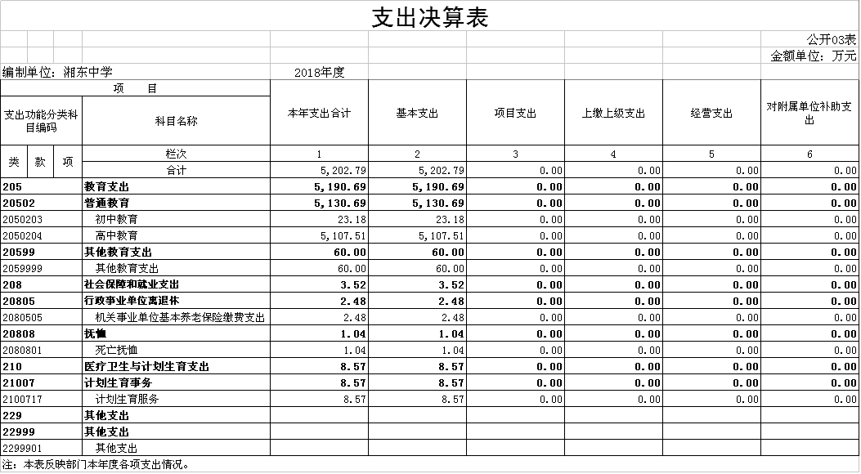

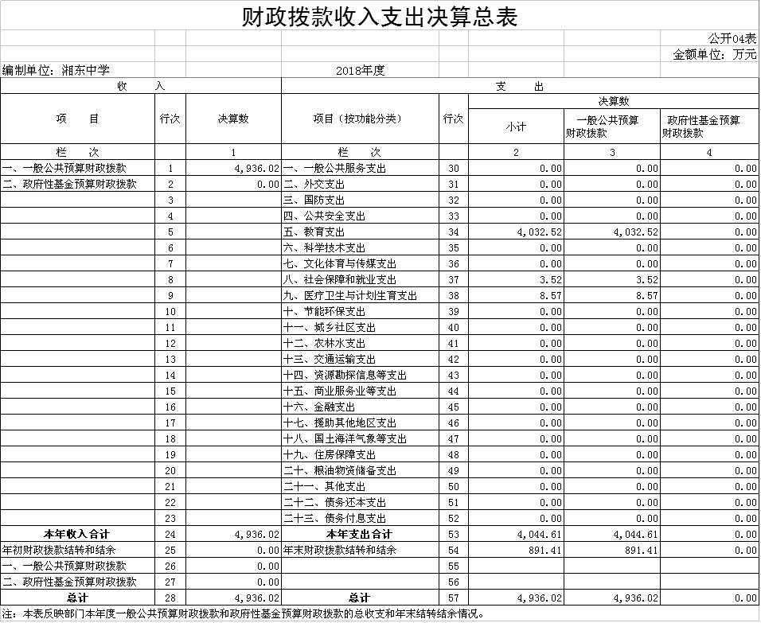

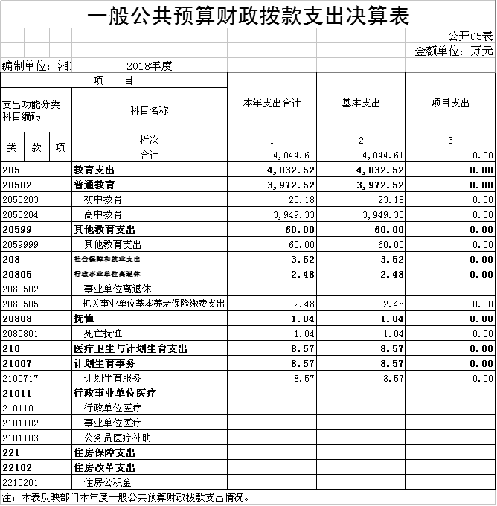

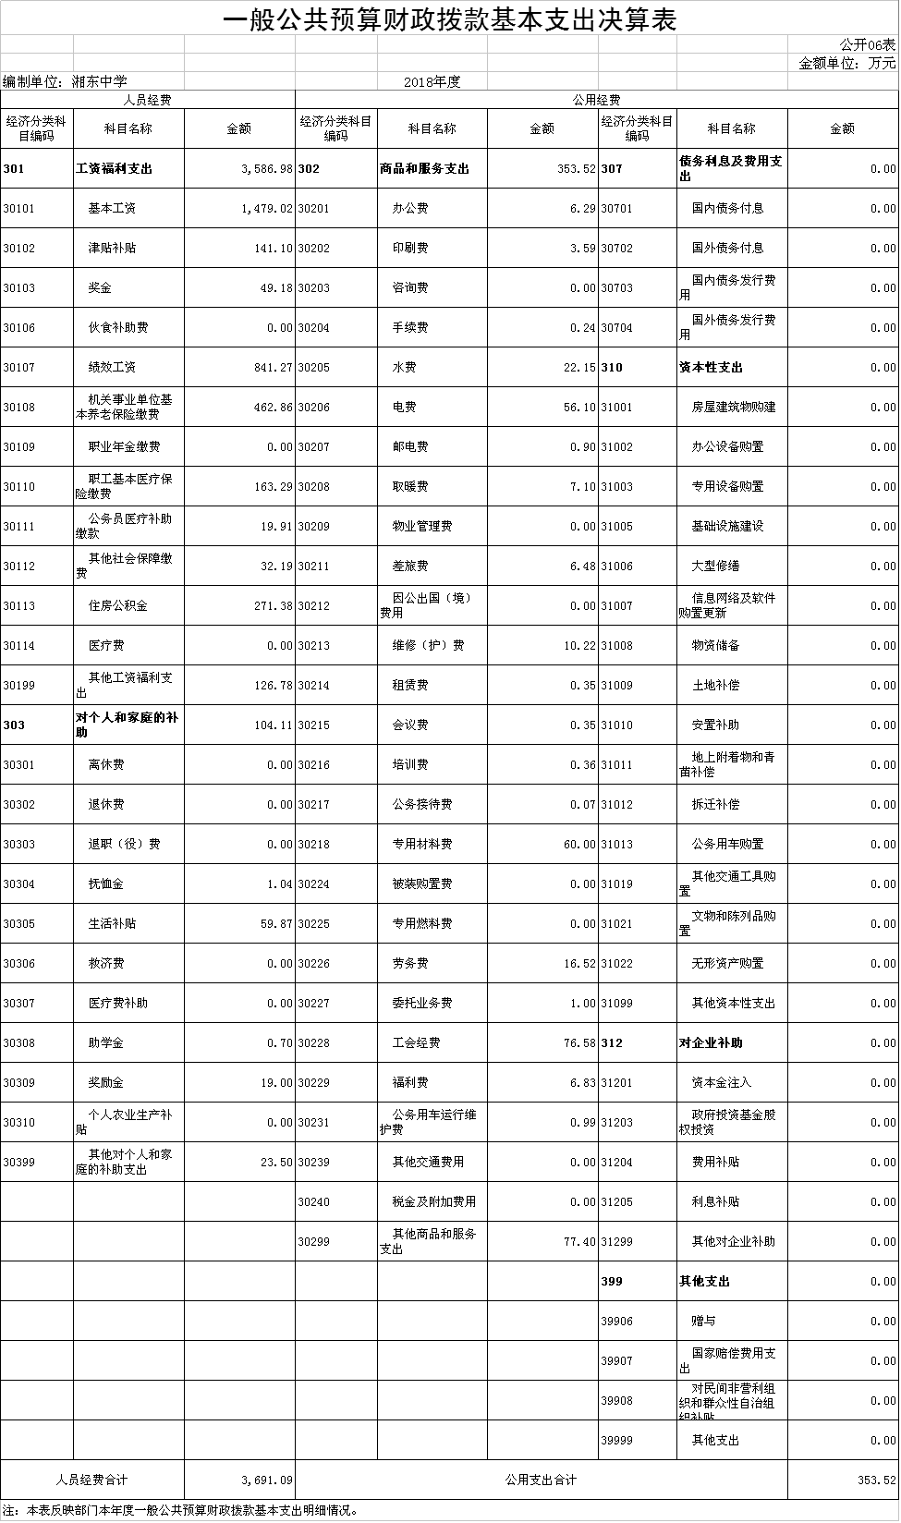

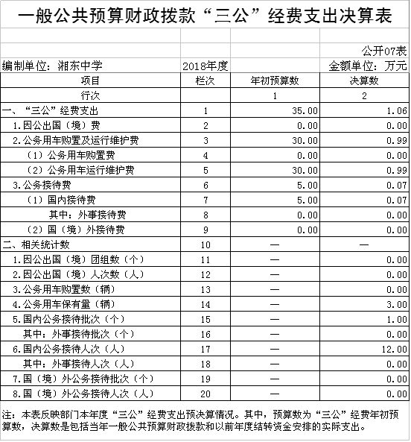

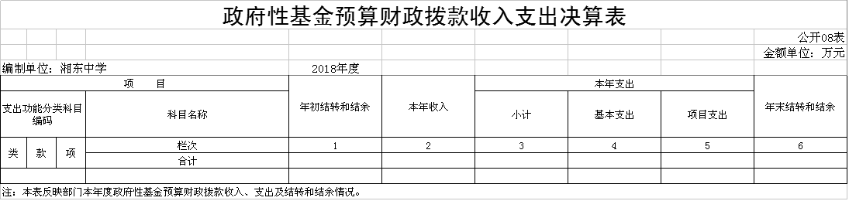

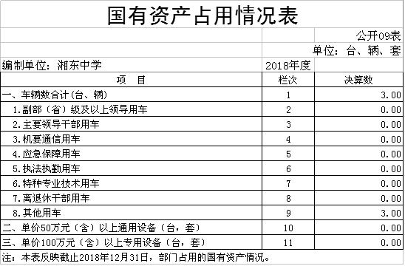

**第三部分 2018年度部门决算情况说明**

一、收入决算情况说明

本部门2018年度收入总计 6094.20万元，上年无结转和结余；本年收入合计6094.20万元，较2017年增长 8.79%，主要原因是：财政拨款收入较去年增长。年末结余891.41万元。

本年收入的具体构成为：财政拨款收入4936.02万元，占 80.99% ；上级补助收入54.11万元，占0.89%；事业收入1103.48万元，占18.11%；其他收入0.58万元，占0.01%。

二、支出决算情况说明

本部门2018年度支出总计 5202.79万元，其中本年支出合计 5202.79万元，较上年减少7.67%，主要原因是：社会保障和就业、医疗卫生与计划生育等各项支出减少。年末无结转和结余。

本年支出的具体构成为：基本支出5202.79万元，占100 %。

三、财政拨款支出决算情况说明

本部门2018年度财政拨款支出年初预算数为3275.72万元，决算数为4044.61万元，完成年初预算的123%，主要原因是：人员工资增加，教育支出等各项支出略有增长。

（一）一般公共服务支出年初预算数为0万元，决算数为0万元，完成年初预算的0%，主要原因是：无。

（二）公共安全支出年初预算数为0万元，决算数为0万元，完成年初预算的0%，主要原因是：无。

四、一般公共预算财政拨款基本支出决算情况说明

本部门2018年度一般公共预算财政拨款基本支出4044.61万元，其中：

（一）工资福利支出3586.98万元，较2017年增加526.06万元，增长17.19%，主要原因是：人员工资增加。

（二）商品和服务支出353.52万元，较2017年增加126.67 万元，增长55.83%，主要原因是：日常支出增加。

（三）对个人和家庭补助支出104.11万元，较2017年减少193.85万元，下降65.06%，主要原因是：减少了对个人和家庭的补助。

（四）资本性支出0万元，较2017年增加0万元，增长0%，主要原因是：无。

五、一般公共预算财政拨款“三公”经费支出决算情况说明

本部门2018年度一般公共预算财政拨款“三公”经费年初预算数为35万元，决算数为1.06万元，完成年初预算的3.03%，决算数较2017年减少5.98万元，下降84.94%，其中：

（一）因公出国（境）支出年初预算数为0万元，决算数为0 元，完成预算的0 %，决算数较上年下降0%。主要原因是：无出国费用列支。

（二）公务接待费支出年初预算数为5万元，决算数为0.07万元，完成预算的1.4 %，决算数较上年上升40 %。主要原因是：公务接待费略增加。

（三）公务用车购置及运行维护费支出0.99万元，其中公务用车购置年初预算数为0万元，决算数为 0万元，完成预算的0 %，决算数较上年下降0 %。主要原因是：2018年未购置公车；公务用车运行维护费支出年初预算数为 30 万元，决算数为 0.99万元，完成预算的3.3%，决算数较上年下降85.83%。主要原因是：厉行节约,紧缩公务用车费用列支。

六、机关运行经费支出情况说明

本部门2018年度机关运行经费支出353.52万元（与部门决算中行政单位和参照公务员法管理事业单位一般公共预算财政拨款基本支出中公用经费之和保持一致），较年初预算数增加343.97万元，增长3600%，主要原因是：各项机关运行经费用增加。

七、政府采购支出情况说明

本部门2018年度政府采购支出总额9.97万元，其中：政府采购货物支出8.9万元、政府采购工程支出0万元、政府采购服务支出1.07万元。授予中小企业合同金额0万元，占政府采购支出总额的0%，其中：授予小微企业合同金额0万元，占政府采购支出总额的0%。

八、国有资产占用情况说明。

截止2018年12月31日，本部门共有车辆3辆，其中，副部（省）级及以上领导用车0辆、主要领导干部用车0辆、机要通信用车0辆、应急保障用车0辆、执法执勤用车0辆、特种专业技术用车0辆、其他用车3辆，其他用车主要是公务用车、校车；单位价值50万元以上通用设备0台（套）；单位价值100万元以上专用设备0台（套）。

九、预算绩效情况说明

根据《中共湘东区委、湘东区人民政府关于全面实施预算绩效管理的意见》（湘发〔2019〕5号）要求，我校制定了工作计划、组织开展预算绩效评价工作。

**一、说明绩效自评得分情况及绩效等级。**

湘东中学部门整体支出绩效自评分为92.26分，绩效等级为中。

**二、简要概述部门支出情况，按活动内容分类，并陈述与部门职能的相关性，当年区委区政府下达的重点工作。**

1、部门职能概况及相关性：

截止2018年12月，我校有在职教师317人，退休教师 91人，在校学生人数4205人。学校的主要职责是：贯彻落实党的教育方针及有关教育工作的政策、法律、法规、规章，实施高中教育。学校部门整体支出包括教育支出、社会保障和就业支出、医疗卫生与计划生育支出。

2、部门整体支出管理及使用情况：

（一）基本支出: 教育支出5190.69万元，占99.77%；社会保障和就业支出3.52万元，占0.07%；医疗卫生与计划生育支出8.57万元，占0.16%。

严格执行因公出国（境）、公务接待和公务用车购置及运行维护政策规定，学校“三公经费”得到有效控制，2018年没有因公出国（境）费支出；公务接待费0.07万元, 控制在预算的5万元范围内；公务用车运行维护费是0.99万元。

**三、绩效评价情况。一是绩效目标完成情况；二是未完成指标的原因以及已完成指标且超出指标目标值30%以上的原因分析；三是绩效指标数据来源及获取方式。**

湘东中学2018年部门整体支出绩效自评，预算编制和预算管理都已达到目标，预算执行有个别没有达到目标。

部门预算收入中，除公共预算拨款外，政府性基金拨款、事业收入、事业单位经营收入、其他收入、上年结转等收入数据完整，部门预算编列预算科目准确，专项业务费细化、分类填报准确。这是预算编制的部门预算部门，已完成。

预算的执行情况：

部门预算完成率。基本支出预算完成率=

财政拨款支出决算数÷财政拨款收入决算数*100%=52027876.76/60941956.7*100%=85.37%  
部门得分=5*85.37%=4.26分。2018年并没有项目支出，所以项目支出预算完成率为0。

2、公用经费控制率。以财政拨款基本支出日常公用经费支出决算数与其支出调整预算数的比率，评价部门公用经费实际控制程度。某部门公用经费控制率=（部门决算公用经费支出数/部门决算公用经费支出调整预算数）×100%=（3535187.38/3535187.38）*100%=100%，公用经费控制率小于或等于100%的，得5分。以财政拨款基本支出日常公用经费支出决算数年度动态变动情况进行评价。公用经费动态变动率=[（本年度公用经费预算总额-上年度公用经费预算总额）÷上年度公用经费预算总额]×100%=[(95500-95500)/95500]*100%=0。公用经费动态变动率在大于等于-15%和小于等于15%之间的，得5分。

3、三公经费控制率。三公经费动态变动率=[（本年度三公经费预算总额-上年度三公经费预算总额）÷上年度三公经费预算总额]×100%=[(3500-3500)/3500]*100%=0.

三公经费控制率=三公经费支出数÷三公经费预算数=1.06/35=3.03%<1.所以三公经费项目预算都达标。

4、政府采购预算执行率=政府采购支付金额/政府采购决算金额*5=99728.49/99728.49*5=5分，符合目标。

5、我校预将对决算信息公开，财政供养人员符合财政要求，上报了2019年预算绩效目标，我校也积极参加区财政组织的预算绩效管理培训会议。专项资金预算下达率也完成。

**四、下一步工作安排。一是应用绩效评价结果，提出改进下一步工作的措施；二是分析绩效指标是否存在简单易达的问题，对以后年度绩效目标和指标体系提出改进建议。**

本次绩效评价工作结束后，我校将及时把评价信息反馈给相关单位，确保我校对绩效管理工作的认识和重视，进一步提高预算资金使用效益。建立评价结果和预算资金安排有机结合机制，将本次绩效评价结果作为下年度的资金安排的重要依据。我校根据区政府的统一部署和安排将绩效自评结果和应用情况在区财政网予以公开，接受社会监督。

湘东中学2018年部门整体支出绩效指标不存在简单易达的问题。当前绩效管理存在的主要问题是：一是对于绩效管理的认识尚不够深入，把预算绩效管理简单的等同于工作目标、工作考核和业务管理；二是绩效评价程序需进一步规范和细化；三是绩效指标体系有待进一步完善。

建议：一是加强绩效管理制度和流程的建设，进一步深化、完善绩效管理体系，建立全过程的预算绩效管理机制，促进绩效管理工作向广度和深度延伸。二是逐步加强规范绩效管理资料的收集、整理和加工，确保相关信息完整、可靠，客观公正地反映项目资金的使用情况。

**第四部分 名词解释**

(一）财政拨款：指市级财政当年拨付的资金。

（二）事业收入：指事业单位开展专业业务活动及辅助活动取得的收入。

（三）行政运行：反映行政单位（包括参公单位）的基本支出。

（四）“三公经费”：反映财政拨款安排的因公出国（境）费、公务用车购置及运行费和公务接待费。其中，因公出国（境）费反映单位公务出国（境）的国际旅费、国外城市交通费、住宿费、伙食费、培训费、公杂费等支出；公务用车购置及运行费反映单位公务车辆购置支出（含车辆购置税）及租用费、燃料费、维修费、过桥过路费、保险费、安全奖励费用等支出；公务接待费反映单位按规定开支的各类公务接待（含外宾接待）支出。

（五）机关运行经费：为保障行政单位（含参照公务员法管理的事业单位）运行用于购买货物和服务的各项资金，包括办公及印刷费、邮电费、差旅费、会议费、福利费、日常维修费、专用材料及一般购置费、办公用房水电费、办公用房取暖费、办公用房物业管理费及其他费用。